Spårmarker SSM IGP 2022
Vi har gott om spårmarker tack vare våra markägare som ställer upp och låter oss låna deras marker.
Det är en förutsättning för att vi ska kunna genomföra våra tävlingar runt om i landet. Fråga om lov!! Allemansrätten gäller inte!!
Vi vill därför stå på god fot med våra markägare, det betyder att vi inte vill att ni spårar olovandes på marker mellan Köping och Västerås!! Se kartbild! Vänligen respektera !!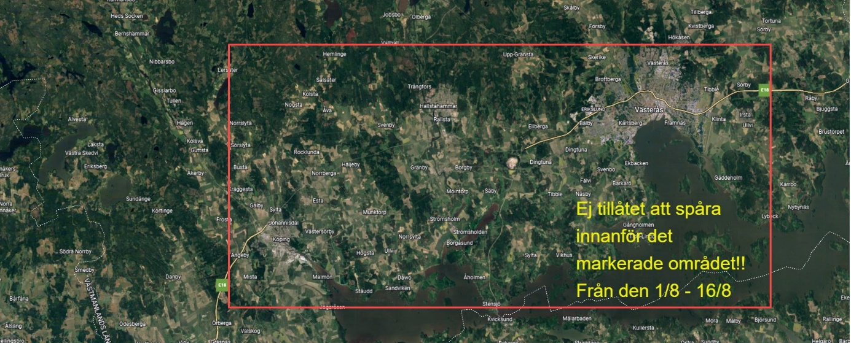
Ni förstör inte bara för oss ni förstör för alla!!
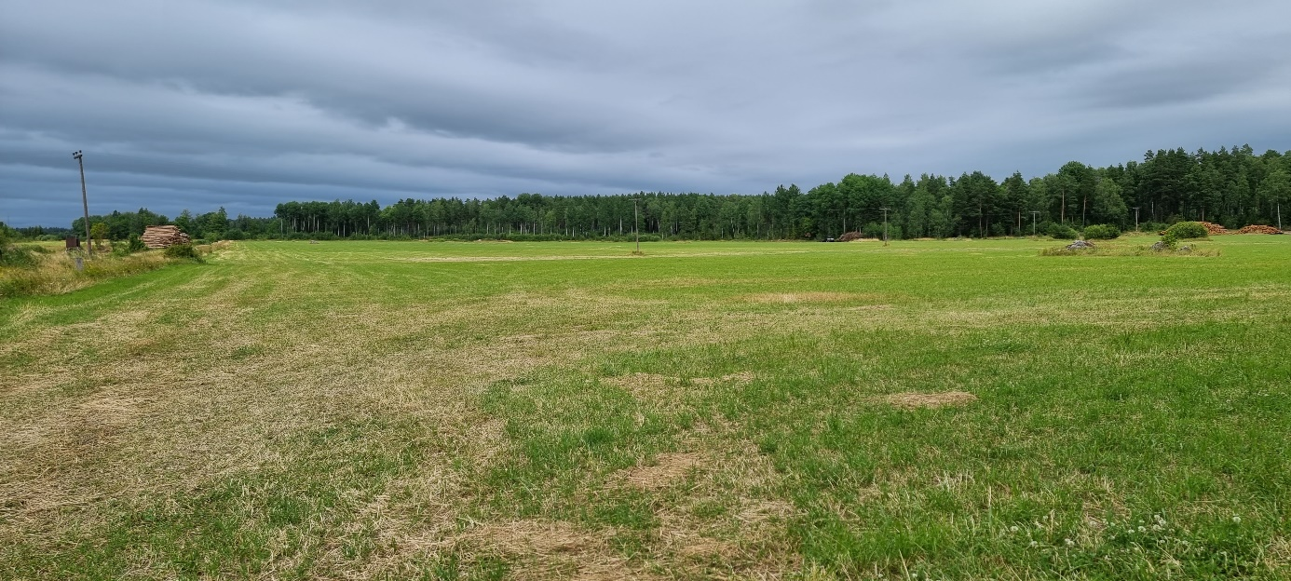
En del av spårmarkerna fotade 22/7. Kommer nya foton närmare tävlingen
